第11讲 一氧化碳和二氧化碳
一、选择题

1. (2016，南京)5月31日为世界无烟日。吸烟有害健康，烟气中的一种有毒气体是( C )
A. O₂ B. N₂ C. CO D. CO₂
2. (2016，南宁)下列不属于二氧化碳用途的是( A )
A. 供给呼吸 B. 用于灭火
C. 用作气体肥料 D. 生产碳酸饮料
3. (2016，绥化)倡导“低碳”生活，从一点一滴做起。生活中的下列做法，不合理的是( D )
A. 步行代车 B. 循环使用教科书
C. 出门随手关灯 D. 乱砍滥伐森林
4. (2016，长沙)下列关于一氧化碳的说法错误的是( A )
A. 一氧化碳能使紫色石蕊溶液变红
B. 一氧化碳难溶于水
C. 一氧化碳有毒，污染空气
D. 一氧化碳可用做燃料
5. (2016，衡阳)如图所示实验能够说明二氧化碳具有的性质有( C )
①不能燃烧 ②不能支持燃烧 ③还原性 ④密度比空气大
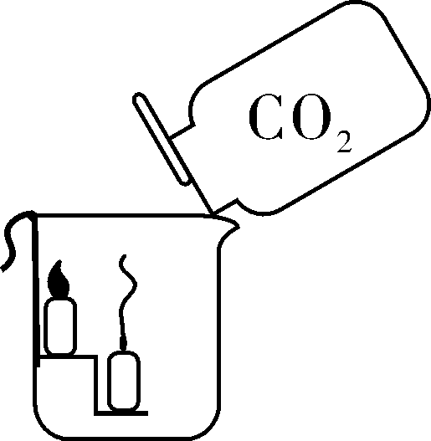
第5题图
⑤密度比空气小
A. ①②③
B. ②③④
C. ①②④
D. ①②⑤
6. (2016，宁夏)有关碳及碳的氧化物的描述不正确的是( C )
A. 一氧化碳可以用来冶炼金属
B. 一氧化碳有毒，二氧化碳无毒
C. 碳在氧气中燃烧一定生成二氧化碳
D. 二氧化碳是导致温室效应的主要气体之一
7. (2016，重庆B)实验室制取干燥的CO₂气体，不会用到的装置是( A )
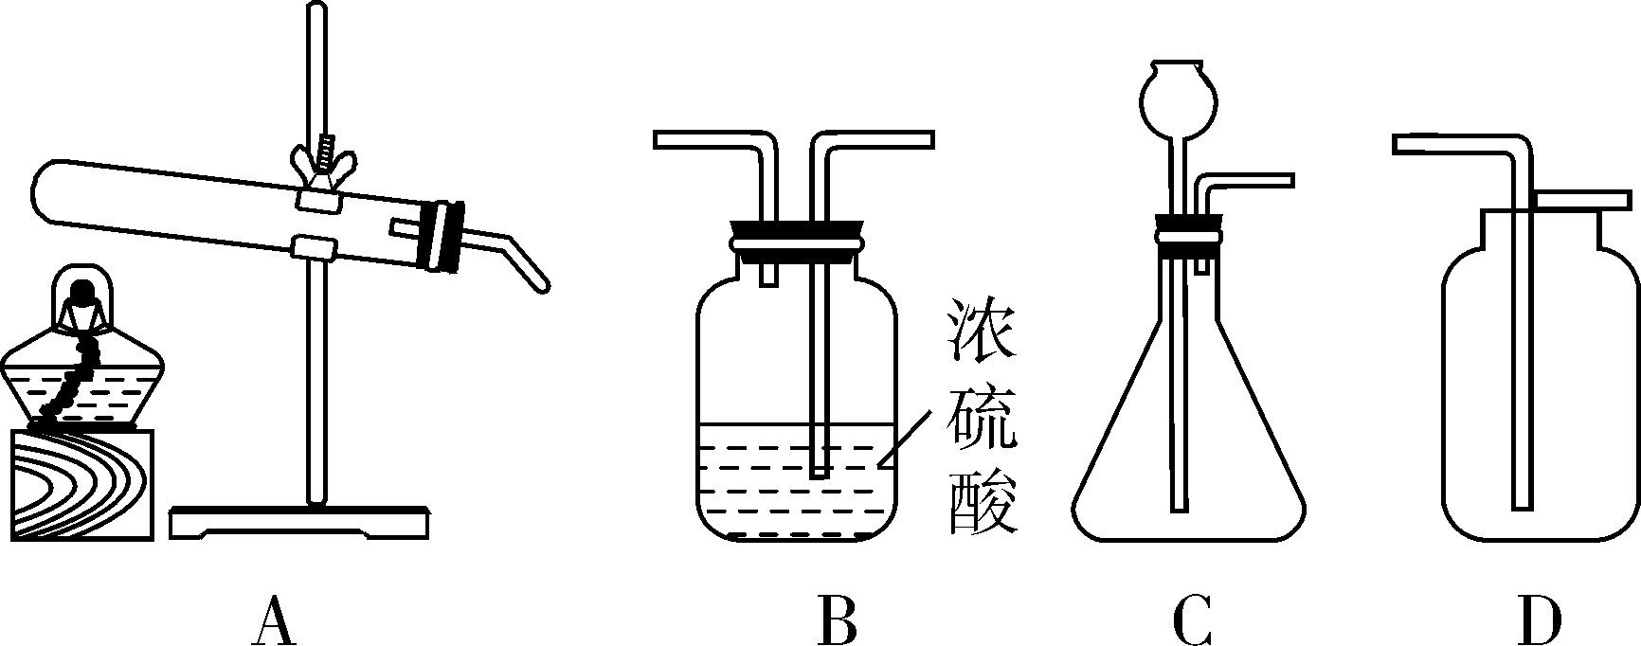
8. (2016，陕西)对比分析不同物质的共性与差异性是学习化学的有效方法。下列关于CO₂和CO的各项对比，有错误的是( C )

选项 | 共性 | 差异性
A | 均由分子构成 | 分子的种类不同
B | 均由碳元素和氧元素组成 | 元素的质量比不同
C | 均能与水化合 | 化合时现象不同
D | 常温下均是无色气体 | 相同条件下气体  的密度不同
9. (2016，黄石)下列关于二氧化碳与一氧化碳的性质比较不正确的是( B )
A. 组成：均由碳元素和氧元素组成
B. 性质：CO₂、CO都可以使澄清石灰水变浑浊
C. 用途：干冰可用于人工降雨；一氧化碳气体可作燃料
D. 危害：二氧化碳会导致“温室效应”；一氧化碳会引起中毒
10. 下列关于碳及碳的化合物说法正确的是( A )
A. 金刚石、石墨的化学式都是C，石墨转化为金刚石属于化学变化
B. 实验C→CO₂的转化，只能通过燃烧的方式
C. 二氧化碳有毒，因此进入久未开启的菜窖之前，必须先做灯火试验
D. CO是一种无色无味的能溶于水的有毒气体，所以可以在室内放一盆水能防止CO中毒
二、填空题
11. (2016，漳州节选)对物质进行归纳、分类，是学习化学的重要方法。
(1)如图是一位同学整理的有关CO₂的知识网络图。
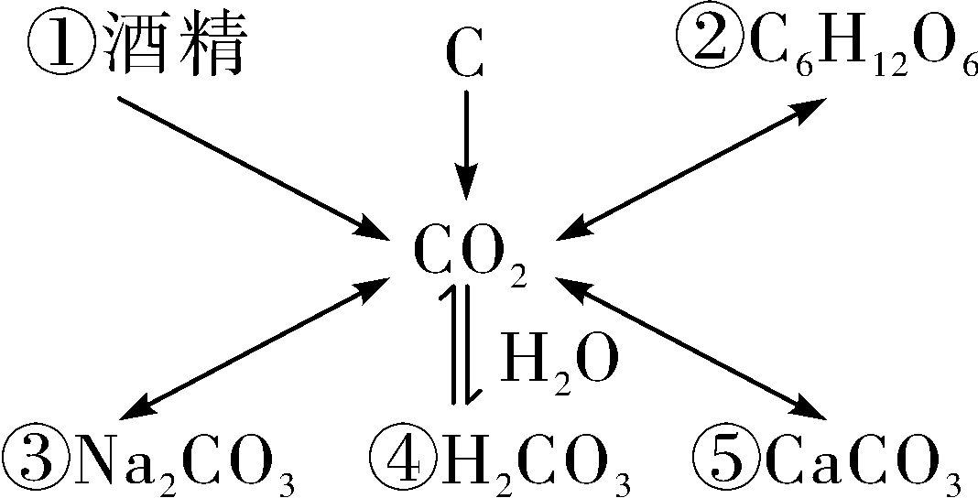第11题图

物质①的化学式是C₂H₅OH；
物质②的组成元素有三种；
物质③中的阳离子符号是Na＋；
写出CO₂转化为物质④的化学方程式CO₂＋H₂O===_H₂CO₃；
物质⑤中碳元素的化合价是＋4价。
三、实验探究题
12. (2016，青岛)实验是进行科学探究的重要方式。某同学设计如下图所示实验，探究二氧化碳的有关性质。
请填空：
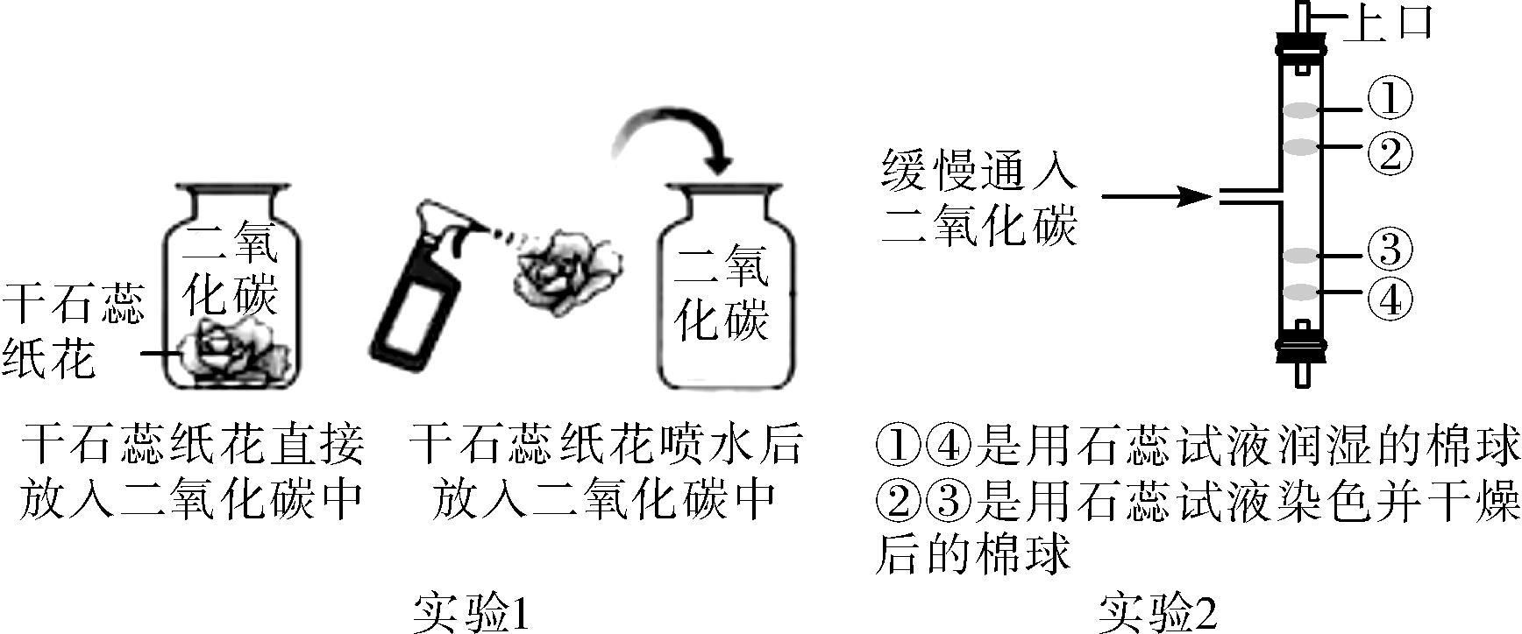第12题图

请填空：
(1)实验1采用了科学探究中的控制变量法，该实验控制的变量是水。
(2)实验1中干石蕊纸花喷水后放入二氧化碳中，观察到的现象是石蕊纸花变红色，该反应的化学方程式是CO₂＋H₂O===_H₂CO₃。
(3)实验2是在实验1的基础上设计的创新改进实验，将二氧化碳缓慢通入竖直放置的玻璃管中，能观察到第④(填序号)号棉球先变色，通过此现象可获得关于二氧化碳的另外一条性质是密度比空气大。
13. (2016，绥化)实验室现有下列仪器和装置，请回答问题：
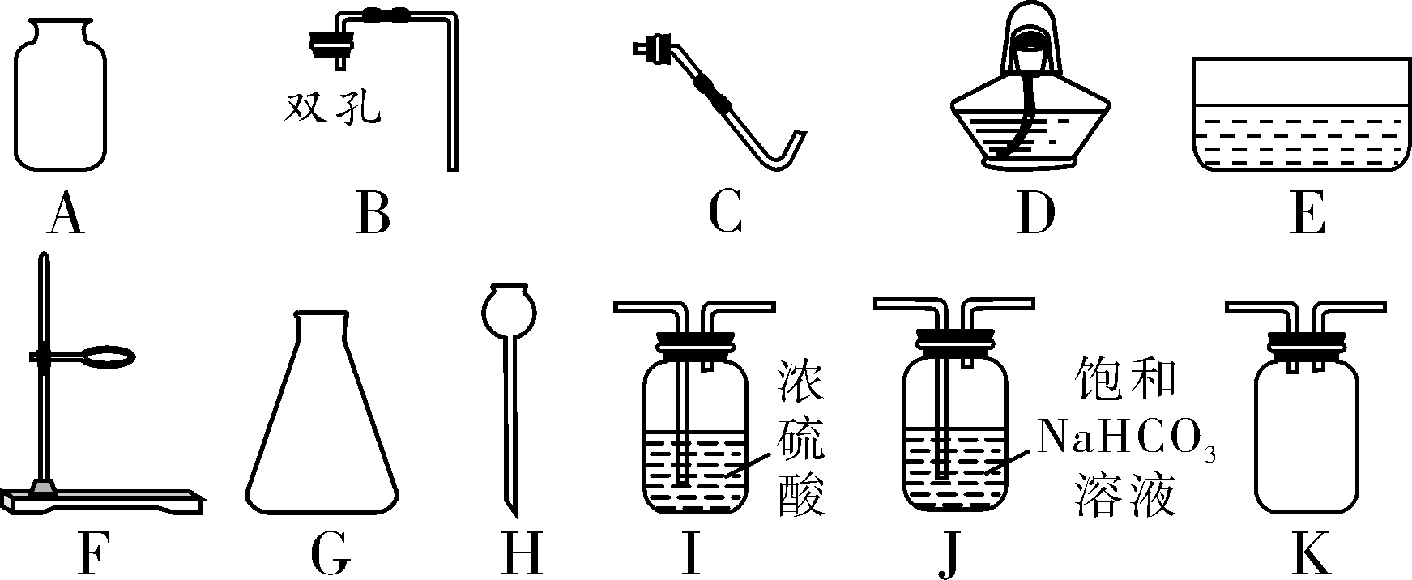第13题图

(1)写出仪器H的名称长颈漏斗。
(2)实验室用大理石与稀盐酸制取二氧化碳，该反应的化学方程式为CaCO₃＋2HCl===_CaCl₂＋H₂O＋CO₂↑。
(3)利用上述仪器组装一套制取二氧化碳的装置，你选择的仪器是A、B、G、H。(填字母)
(4)小佳同学想用此套装置收集一瓶纯净、干燥的CO₂气体，所选用装置的连接顺序依次是：发生装置→JI(J与I顺序不能颠倒)→收集装置。(填装置字母)
(5)若用K装置收集二氧化碳，请将K装置补充完整并标明气体流向。
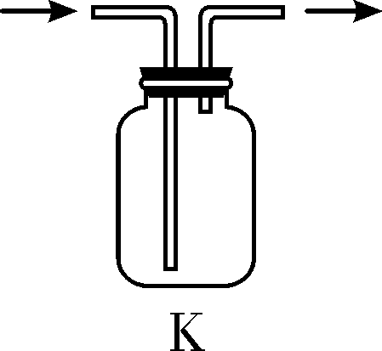或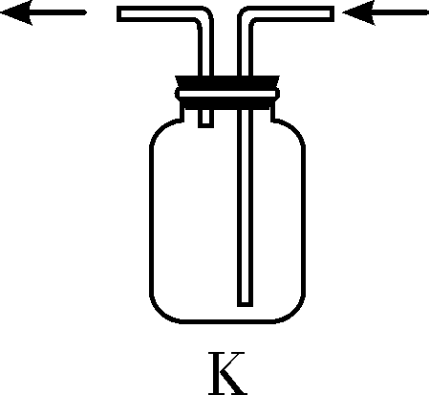
评分说明：必须将导管按图示补充完整，并标明气体流向。缺一项不得分
(6)利用补充完整的K装置收集二氧化碳，检验二氧化碳是否收集满的方法是将燃着的木条放在导管出气口，木条熄灭证明已满。
14. (2016，淄博)化学反应过程中常常伴随产生一些现象，同学们发现将CO₂通入NaOH溶液时没有明显的现象发生，为此，他们进行了如下探究：
(1)小明把一支收集满CO₂的试管倒立在盛有饱和NaOH溶液的烧杯中(如图1所示)，观察到试管内液面上升，原因CO₂＋2NaOH===_Na₂CO₃＋H₂O(用化学方程式表示)。
讨论分析后，同学们认为导致试管内液面上升还有另一种原因，请简要说明二氧化碳溶于水且与水发生反应。
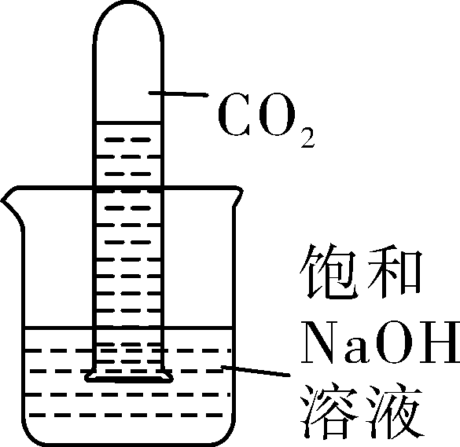第14题图1

(2)为了进一步验证CO₂与NaOH溶液确实发生了反应，小红设计了如下方案：
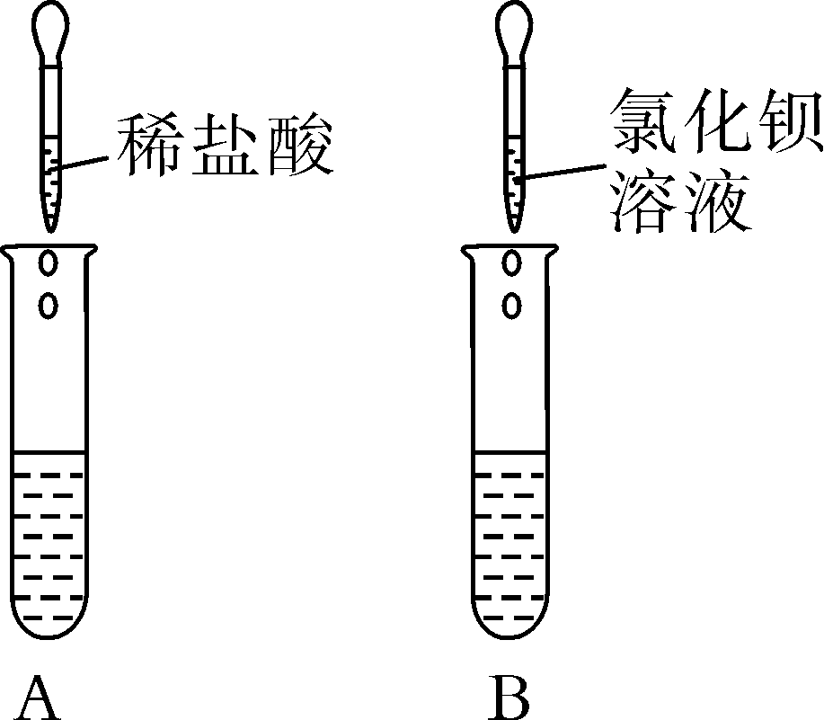第14题图2

分别取上述实验后的溶液于A、B两支试管中(如上图所示)，向试管A中滴加足量的稀盐酸，观察到现象是有气泡产生，反应的化学方程式Na₂CO₃＋2HCl===_2NaCl＋H₂O＋CO₂↑；向试管B中滴加氯化钡溶液，观察到的现象是有白色沉淀产生，反应的化学方程式Na₂CO₃＋BaCl₂===_BaCO₃↓＋2NaCl。
虽然实验的现象不同，但都能证明CO₂与NaOH溶液确实发生了化学反应。
(3)实验过程中需要吸收CO₂时，大多会选择NaOH溶液，但是，检验CO₂时常常选择新配质的澄清石灰水，请简要解释原因氢氧化钠的溶解度比氢氧化钙大，二氧化碳能使澄清石灰水变浑浊，所以除去二氧化碳常用氢氧化钠溶液，而检验二氧化碳一定要用澄清石灰水。
15. (2016，永州)如图是某中学化学兴趣小组对二氧化碳与氢氧化钠溶液反应进行的创新实验。
已知：20℃时，氢氧化钠在乙醇中的溶解度为17.3 g，而碳酸钠在乙醇中几乎不溶解。
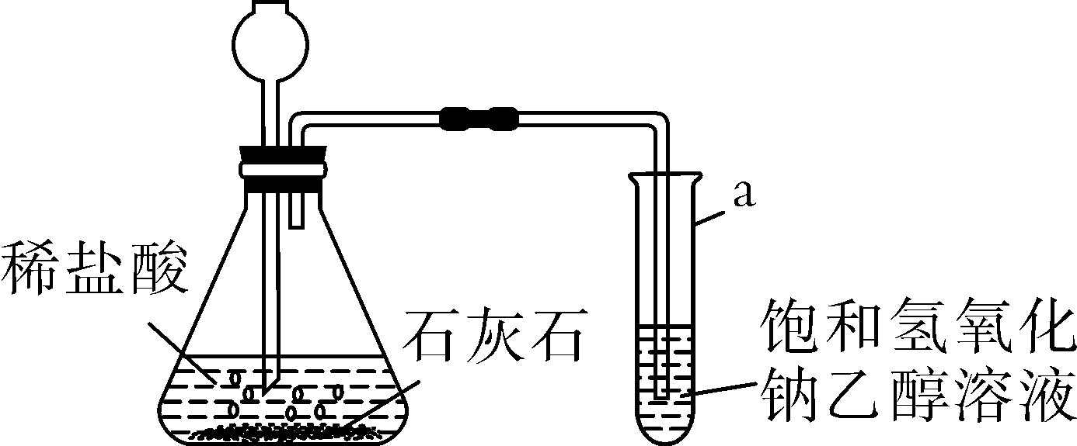第15题图

请回答下列问题：
(1)写出仪器a的名称试管。
(2)按图组装好二氧化碳的发生装置，实验前要检查装置的气密性。
(3)反应装置中长颈漏斗的作用是A(填序号)。
A. 添加稀盐酸
B. 添加石灰石
C. 添加稀盐酸和石灰石
(4)制取二氧化碳气体的化学反应方程式为CaCO₃＋2HCl===_CaCl₂＋H₂O＋CO₂↑。
(5)将二氧化碳气体通入饱和氢氧化钠乙醇溶液中，马上有沉淀出现，出现这一现象的原因是二氧化碳与氢氧化钠反应生成碳酸钠，而碳酸钠在乙醇中不溶解，故有沉淀产生(请用文字表述)。

